Viernes
01
de Octubre

Educación Preescolar
Inglés
(ciclo I)

Jugando con los saludos en inglés

Aprendizaje esperado: Reconoce palabras y expresiones.

Énfasis: Reconoce expresiones en Ingles.

¿Qué vamos a aprender?

Aprenderás, reconocerás expresiones de palabras simples en inglés que se usan todos los días, muchas formas de saludar.

Hello!
Hi!
Good morning!
Good afternoon!
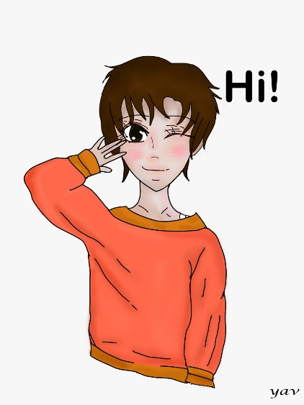

Son expresiones de saludo, las utilizas cuando conoces a una persona, o con algún profesor que acabas de conocer y significan ¡Hola! ¡Buenos días! ¡Buenas tardes!

¿Qué hacemos?

Para la lección de hoy es necesario que tengas cerca un cuaderno y un lápiz o lapicero. Para que puedas hacer algunas anotaciones.

Let's start! ¡Empecemos! Welcome! ¡Bienvenida, bienvenido!

Now, let’s continue! ¡Ahora, continuemos! Do you like to sing? ¿Te gusta cantar?

En la siguiente actividad, vas a cantar una canción donde encontrarás los saludos que has aprendido a decir en inglés. Excellent! ¡Excelente! let’s sing it! ¡Vamos a cantar!

- How are you? I'm fine. (Greeting song) - English song for Kids - Exciting song.
https://www.youtube.com/watch?v=03XgDWozJOw

¿Te la aprendiste?

¿Yes?
¿No?
¿More or less? (More or les: significa es más o menos).

¿Sabes qué significa "how are you"? significa ¿Cómo estás? Y se utiliza cuando quieres preguntar a tu amiga, maestro o a otra persona.

Y se puede responder: ¡Fine, thanks! ¿And you? ¡Bien, gracias! ¿Y tú?

Te estarás preguntando, ¿Cómo se dice: no estoy bien?
Y en la canción decía: I’m not good.

Entonces si quieres decir que no estás bien cuando te pregunten: ¿How are you?
Vas a responder: "I’m not good".

Aprendiste a preguntar y responder en inglés:
¿Cómo estás?
Por lo que puedes practicar estas frases con un integrante de tu familia.
Está muy sencillo.

También puedes practicar, graba tu voz preguntando a tu profesora o profesor:

¿How are you teacher?

Wow! ¡Ya estás hablando en inglés!

Now, ¿What 's next? - ahora, ¿Qué sigue?

Actividad 1

Para la siguiente actividad vas a necesitar una pelota ligera que tengas en casa; como una pelota de esponja o puedes hacer una pelotita con periódico y vas a jugar con uno o más integrantes de tu familia.

El propósito de esta actividad con la pelota es que logres recordar e identificar algunas expresiones en inglés. Y aquí vas a practicar la lección anterior de inglés. Let’s continue! continuamos.

Comienza con las expresiones en inglés. Puedes jugar con tu mamá, tu papá, una hermana o hermano o con varios familiares estarán enfrente de ti para lanzarte la pelota y que te digan diferentes frases tanto en inglés como en español y tú tienes que identificar las frases que están en inglés y las tienes que repetir. Let’s go! ¡Sigamos!

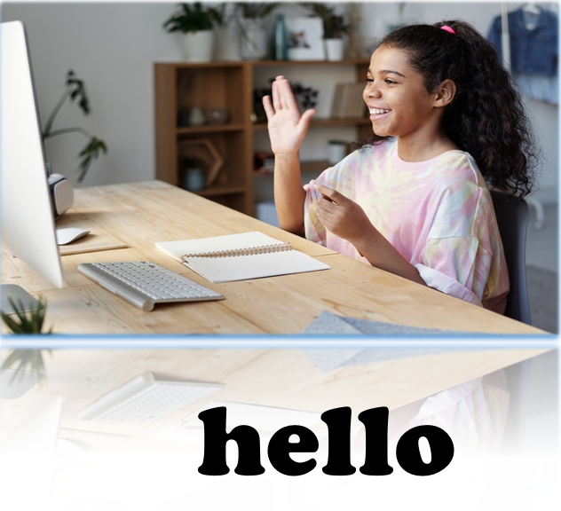

Se pueden usar estas 2 formas para decir Hola – Hello, hi.

Si la frase no está en ingles entonces no la repites. También te pueden hacer preguntas en español para que tú las digas en inglés, por ejemplo:

- ¿Qué expresión usas cuando se levanta el gallo y canta?

- ¿Qué expresión dices cuando ya no es de mañana y a lo mejor es hora de comer?

- ¿Y qué expresión usamos cuando te vas a despedir? Good bye.

Let’s review the last time for today - vamos a repasar por última vez por hoy. Repite dos veces los saludos:

- Good morning.

Time for lunch - La hora de la comida es:

- Good afternoon.

Cuando ya es de noche:

- Good evening.

Actividad 2

Lee el siguiente cuento y pon atención a los saludos en inglés que has aprendido:

Timmy and Tommy are good Friends (Timmy y Tommy son buenos amigos).

1) Once upon a time, there was a rabbit; his name is Timmy. Timmy was sad, he didn’t have Friends. (Timmy estaba triste: ¿Sabes por qué estaba triste? Estaba triste porque no tenía amigos; vamos a escuchar qué sigue.

2) Timmy was playing alone with his ball and

3) suddenly Timmy looked a rabbit. It was Tommy, Tommy was so happy.

4) Tommy said: hello, my names is Tommy. How are you? (Tommy dijo: Hola, mi nombre es Tommy: ¿Cómo estás?) vamos a escuchar qué responde.

5) Timmy. I’m not good, i’m sad, i’m don’t have Friends. (Timmy contestó: No estoy bien, estoy triste, no tengo amigos por eso juego sólo con mi pelota).

6) Tommy- if you want, I can play with you and be Friends. (Tommy contestó: sí quieres. puedo jugar contigo y ser amigos). Timmy: yes! i will be so happy. . (Timmy respondió: sí, estoy muy feliz).

7) Timmy and Tommy played with the ball and became good Friends (Timmy y Tommy jugaron con la pelota y fueron grandes amigos).

8) Goodbye Timmy, goodbye Tommy, so long!

Actividad 3

Es momento de cantar, bailar y hacer un poco de ejercicio al ritmo de esta canción:

- The Goodbye Song for Children.
https://www.youtube.com/watch?v=Xcws7UWWDEs

Aquí está la canción para que puedas practicarla y que para que aprendas el cómo se escribe.

Clap your hands, spin around, jump up high ok
Clap your hands, sit down, stand up
1,2,3,4

Goodbye, goodbye, see you again
Goodbye, goodbye, see you my Friends
Goodbye, goodbye
I had fun today, I had fun today
stomp your feet, shake your body
stand still, ok
stomp your feet, turn left, turn right
1,2,3,4

Goodbye,
goodbye, see you again
Goodbye, goodbye, see you my Friends
Goodbye, goodbye
I had fun today, i had fun today, I had fun today, I had fun today
Good bye!!

Para concluir recuerda las frases que has aprendido en esta sesión:

N° | FRASE EN INGLÉS | FRASE EN ESPAÑOL
1 | More or les | Más o menos
2 | How are you? | ¿Cómo estás?
3 | Fine, thanks! And you? | ¡Bien, gracias! ¿y tú?
4 | I'm not good | No estoy bien
5 | Hello, Hi | Hola
6 | Good morning | Buenos días
7 | Good afternoon | Buenas tardes
8 | Good evening | Buenas noches
9 | Good bye | Adiós

El Reto de Hoy:

Great job! Muy bien por todo tu trabajo en la sesión de hoy y recuerda practicar las frases que aprendiste hoy con los integrantes de tu familia.

Good bye! – ¡Adios!

Si quieres saber un poco más sobre lo que aprendiste hoy, acércate a tu familia y platica con ella, estoy seguro de que te será de gran ayuda.

Quieres practicar más, visita esta página https://changomaniaco.com/little-bridge-lecciones/

¡Buen trabajo!

Gracias por tu esfuerzo.

Para saber más:
Lecturas

https://www.conaliteg.sep.gob.mx/proni.html

